ФЕДЕРАЛЬНОЕ ГОСУДАРСТВЕННОЕ АВТОНОМНОЕ ОБРАЗОВАТЕЛЬНОЕ УЧРЕЖДЕНИЕ ВЫСШЕГО ОБРАЗОВАНИЯ
«НАЦИОНАЛЬНЫЙ ИССЛЕДОВАТЕЛЬСКИЙ УНИВЕРСИТЕТ ИТМО»

Отчёт по лабораторной работе № 6
«Динамическое программирование»

Выполнила работу
Дьячкова Елизавета
Академическая группа J3112
Принято
Практикант, Максим Дунаев

Санкт-Петербург
2024

Структура отчёта:

1. Введение
Цель: Целью данной лабораторной работы является знакомство с динамическим программированием на задаче, в которой просится нахождение длины самой длинной правильной скобочной подстроки в строке, состоящей только из символов '(' и ')'.
Под правильной скобочной последовательностью понимается такая последовательность скобок, в которой каждая открывающая скобка '(' имеет соответствующую закрывающую скобку ')' и порядок их следования правильный.

Задача:
Реализовать решение для задачи, в которой просится определить длину самой длинной подстроки в строке, содержащей только символы '(' и ')', и подстрока должна являться правильной скобочной последовательностью.

Типы данных:

В этом коде я использовала структуру данных такую как стек и стандартные библиотечные функций для решений моей задачи.

Алгоритм:

1 Этап: Инициализация переменных и структур данных

Создание объекта stack<int> stakk; для хранения индексов открывающих скобок '(' и начального значения -1, что помогает при первой встрече закрывающей скобки ')'.

2 Этап: Обход строки

Мы итерируемся по всем символам строки s.

3 Этап: Действия с открывающейся и закрывающейся скобкой

Обработка открывающей и закрывающей скобки, а также вычисление длины нужной подстроки.

4 Этап: Возврат результата

После завершения обхода строки возвращаем maxllen, который содержит длину самой длинной правильной скобочной подстроки в строке.

3. Реализация

Использование (stack<int> stakk):
Используется для хранения индексов открывающих скобок '('.

Метод max(): Используется для вычисления максимальной длины правильной подстроки.

Обработка пустого стека:
При встрече закрывающей скобки ')' и пустом стеке, текущий индекс добавляется в стек для начала подсчета новой правильной подстроки.

4. Экспериментальная часть

- подсчет по памяти

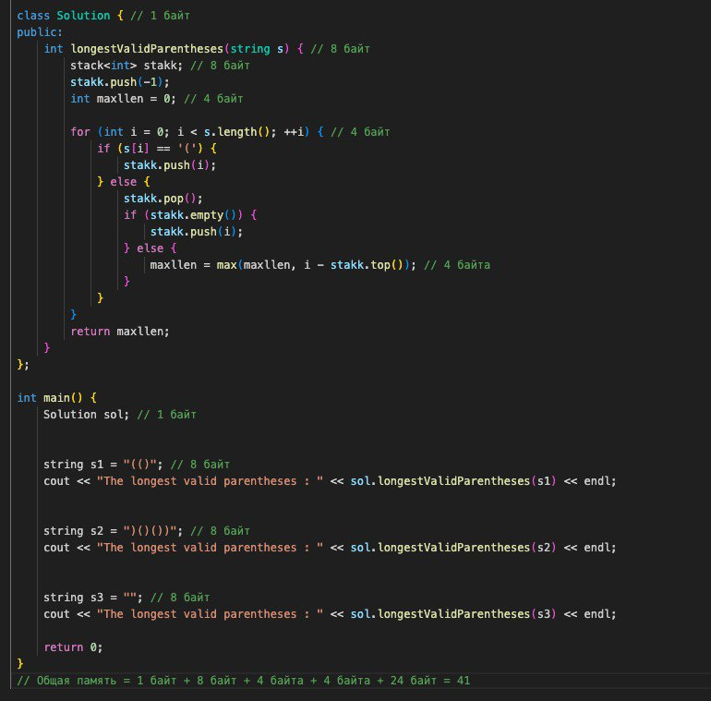

- подсчет асимптотики

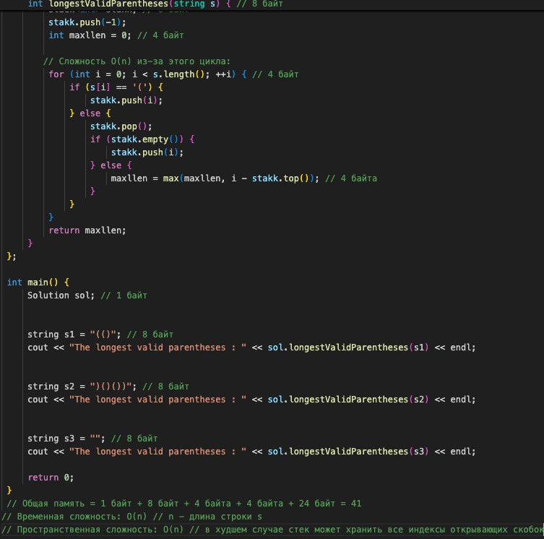

5. Заключение

В результате данной лабораторной работы мне удалось реализовать алгоритм, использующий стек для отслеживания индексов открывающих и закрывающих скобок, что позволяет эффективно находить длину самой длинной корректной последовательности скобок.

6. Приложения

